查询评审委员会成员回避信息的操作流程

## 一、查询功能说明

已发起评委抽取的项目，在评审前先通过深圳政府采购智慧平台录入采购人代表信息，后通过政府采购开评标系统获取全部评委名单（含专家及采购人代表），查询评委的近三年社保缴纳单位是否与本项目供应商名称一致，以及是否与供应商股东一致。若采购人代表出现一致的情形，则要求采购人更换授权代表；若评审专家出现一致的情形，则应当回避并补抽专家。

## 二、操作流程

### 1.录入采购人代表信息

操作系统：深圳政府采购智慧平台

在评审前，进入【开标中】——【（新）评委抽取】菜单——选择【抽取信息】，在【03 采购人代表】下点击【新增】录入采购人代表，如图1、图2。

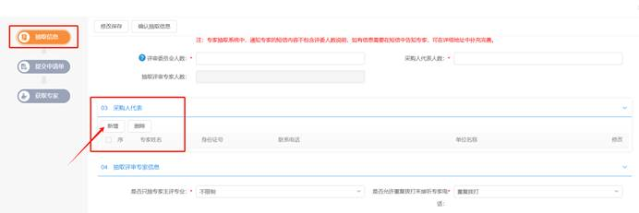

图1

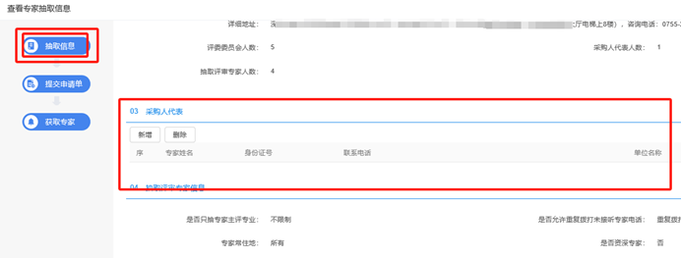

图2

### 2.获取评委名单

### 操作系统：政府采购开评标系统

### 录入采购人代表信息后，进入政府采购开评标系统——【评标准备】——【确定评委】菜单，点击【获取评委名单】按钮获取，如图3、图4。

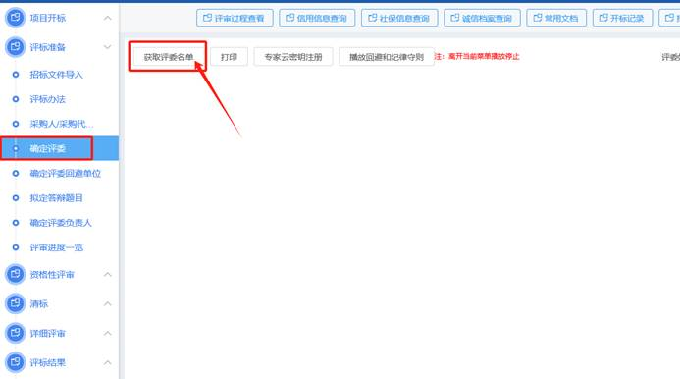

图3

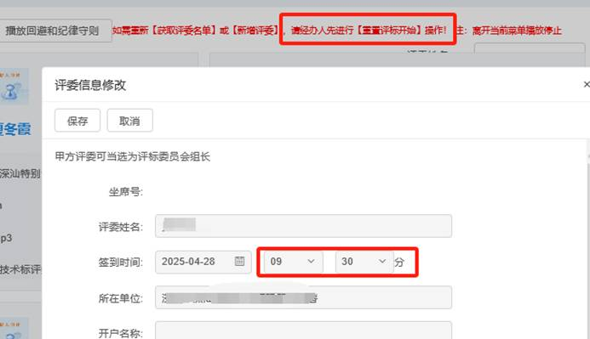

图4

### 3.查询社保信息

### 操作系统：政府采购开评标系统；

### 获取评委名单后，由评标主持人点击上方的【社保信息查询】按钮，如图5。

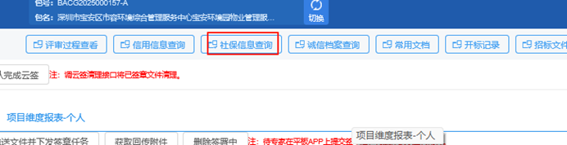

图5

### 一是查询供应商提交的基本情况表中人员的近三年社保，数据仅限于深圳社保局的数据，如图6；

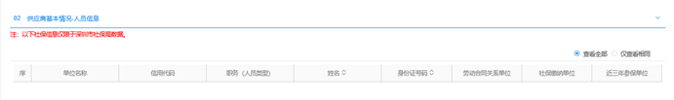

图6

### 二是查询评委（含专家和采购人代表）的近三年社保信息，需点击【代理、专家社保信息】处的【获取社保信息】按钮，如图7，查询结果如图8；

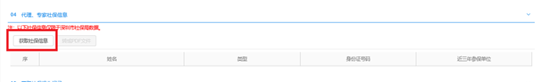

图7

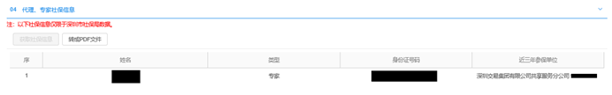

图8

### 4.查询股东信息

### 操作系统：政府采购开评标系统。

### 选择【投标异常情况分析】菜单，进入【企业股东信息】分析页面，点击【获取企业股东信息】按钮，可获取企业股东信息，如图9。企业股东信息来源于深圳市政务共享平台，只能查询深圳地区数据，数据仅供参考。

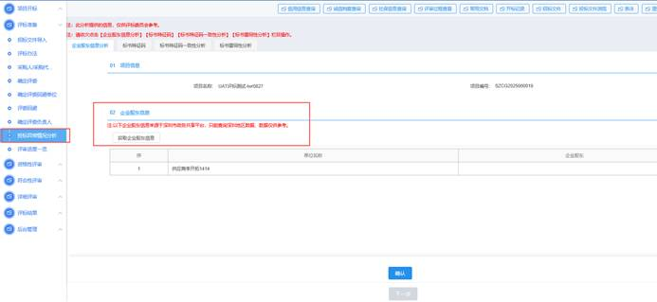

图9

## 三、特别说明

1.政府采购开评标系统无法直接新增采购人代表信息，应当通过“二、操作流程”中“1、录入采购人代表信息”流程录入采购人代表后，再进入政府采购开评标系统获取。

2.若提交抽取专家时，录入采购人代表是A，开评标当天采购人代表更换为B，亦应当通过上述“二、操作流程”中“1、录入采购人代表信息”流程删除A信息，并录入B信息，再进入政府采购开评标系统获取评委名单。

3.上述信息查询功能仅允许在开评标阶段操作，评审结束后不再允许查询。

4.上述查询结果，为自动比对开标当天相关社保信息、股东信息的结果，采购代理机构应在开评标阶段保存查询结果，避免后续因社保、股东信息有变动而影响查询结果的准确性。